旋回流を用いた非接触搬送装置に関する研究

（カップとワーク間の隙間高さと旋回流れ特性との関係）
飯尾昭一郎*，梅鉢茉紗子**，黎 しん***，香川利春****，池田敏彦*

Research on a Non-contact Handling System Using Swirling Flow
(Influence of Cup-to-Work Gap Thickness on Swirling Flow Characteristics)
Shouichiro IIO*, Masako UMEBACHI**, Xin LI***,
Toshiharu KAGAWA****, Toshihiko IKEDA*
Abstract: A device named vortex cup makes use of a vacuum caused by applying air swirling flow to achieve non-contact handling. Comparing with other pneumatic non-contact handling devices, it is characterized by its low air consumption. Experiments on the vortex cup have revealed that the vacuum depends on the gap thickness and supply flow rate. However, flow pattern inside the vortex cup is still unclear. In this paper, velocity distribution in the cup is measured by means of particle tracking velocimetry (PTV), and pressure distribution is also calculated for various gap thicknesses. It is found that the gap thickness significantly influences the flow pattern and the pressure distribution inside the cup. When the gap is enlarged, the swirling flow becomes unstable to result in the fact that the swirling velocity and the sucking force decreased.

Key words: Non-contact Handling, Swirling Flow, Velocity Distribution, Gap Thickness, PTV, Pressure Distribution

1. 緒 言
半導体ウェハやガラス基板などを移動・搬送する場合，従来は搬送装置先端に取り付けられたエンドエフェクタによりワークを直接吸着していた．この場合，ワークとエンドエフェクタが接触するため，ワークへのパーティクル転写や金属汚染が問題となっていた．一方，ウェハサイズは極薄かつ大径化の一途をたどっており，液晶ディスプレイやプラズマテレビなどに利用されるガラス基板も第8世代サイズへと大型化している．このような背景から，非接触で安定した搬送・移動能力を持つ搬送方式の実現が強く望まれている．その例として，空気を作動流体としベルヌーイの法則を利用したベルヌーイチャックがある．しかし，この方式は保持力が弱く，空気消費量が多いなどの欠点を有している⁽¹⁾⁽²⁾．そこで，旋回流の中心に生じる負圧を利用してワークを非接触で保持するボルテックス・カップ(Fig.1)が開発された⁽³⁾．ボルテックス方式はベルヌーイ方式と比較して同じ吸引力に対して消費流量が小さいとの優位性を有する⁽⁴⁾．黎ら⁽⁴⁾は，ボルテックス・カップについて，ワークの質量，カップとワーク間の隙間高さにより安定浮揚領域と不安定浮揚領域があることを明らかにした．さらに，供給流量が隙間の大きさに関わらず供給圧のみに支配されることなどを圧力分布の測定と理論解析から明らかにしている．また，Liら⁽⁶⁾はボルテックス・カップの非定常把持特性について明らかにしている．しかし，これまでにカップの流れ場に関する研究はなされておらず，流動現象の解明は性能向上に向けた最適設計につながると考えられる．そこで，本研究では旋回流を用いたボルテックス・カップについて，カップ内部の流動現象に着目した．渦室内に発生する旋回流の流れ特性を注入トレーサ法で定性的に観察するとともに，粒子追跡法（PTV）による可視化計測から速度分布を明らかにし，カップとワーク間の隙間高さと渦室内部の旋回流挙動との関係を評価した．また，求めた速度分布から圧力分布を算定し，旋回流の偏心運動と吸引力との関係についても考察した．
*信州大学工学部，長野市若里4-17-1
**信州大学大学院
***東京工業大学大学院
****東京工業大学精密工学研究所
* Faculty of Engineering, Shinshu University
**Graduate School of Engineering, Shinshu University
***Graduate School of Tokyo Institute of Technology
****Precision and Intelligence Laboratory, Tokyo Institute of Technology
(Received August 8, 2008)

主な記号
D |  | 渦室直径 |  | [m]
d |  | ノズル直径 |  | [m]
F |  | 吸引力 |  | [N]
G |  | 質量流量 |  | [kg/s]
H | 渦室高さ |  | [m]
p |  | カップ外周部と渦室との圧力差 |  | [Pa]
Q |  | 体積流量 |  | [L/min]
r |  | 半径位置 |  | [m]
V_{in} |  | ノズル断面平均速度 |  | [m/s]
V |  | 旋回流の速度 |  | [m/s]
V_{r} |  | 旋回流の半径方向速度 |  | [m/s]
V_{θ} |  | 旋回流の接線方向速度 |  | [m/s]
δ |  | 隙間の高さ |  | [m]
μ |  | 粘度 |  | [Pa・s]
ρ |  | 密度 |  | [kg/m³]

2. 実験装置と実験方法
本研究では，旋回流の観察と速度分布測定を比較的容易に実現するために，ボルテックス・カップの作動流体に水を使用した．実験装置の概略をFig.2に示す．給水管からヘッドタンクに溜められた水は，送水管を経てバルブによって流量を調節されたのち，ビニルホースを通り測定部水槽内に設置したボルテックス・カップ（以後カップと略記）へと供給される．ノズルから渦室内に噴出し旋回流となった水は渦室開口端に到達し，カップとワーク（円板）との隙間を通り測定部水槽内に流出する．ノズルからの噴出流量は重量法により測定した．ヘッドタンクと測定部水槽のオーバーフローにより水位差を一定とすることで，供給流量の安定化を図った．カップは開口端を鉛直上向きとなるように水槽内に設置した．カップ内部の流動現象を可視化するために，カップ，測定部水槽は透明アクリル製とした．カップの寸法をFig.3に示す．渦室形状はFig.1のボルテックス・カップと相似とし，渦室内径（最小径部）がD=72[mm]，渦室深さがH=44[mm]である．カップの外径は160[mm]である．渦室上端の内側角部は10[mm]の面取りをした．渦室底面から4[mm]の高さにノズルを設置した．ノズルは内径d=3.2[mm]で，渦室の接線方向に向けた．カップの開口端上部にはワークを模した透明アクリル製の円板を一定の隙間δを設けて固定した．カップと円板との隙間高さの影響を調べるために，δ/H =0.011，0.027，0.091（δ=0.48，1.2，4.0 [mm]）の三条件を設定した．座標系は渦室中心軸上でノズル中心の高さを原点とし，渦室出口方向にz軸，渦室半径方向にr軸をとった．θは渦室を上方から見た場合に時計回りを正とした．
既報⁽⁴⁾の空気を作動流体とした場合とレイノルズ数を揃えるため，予備実験を行った．作動流体が空気の場合，渦室外周での平均流速がV_{a}=49.0[m/s]であり，このときレイノルズ数はRe=58000であった．Fig.3のカップでReを既報と同値とするために，渦室外周での平均流速をV_{w}=0.81[m/s]とした．このときノズル断面での平均速度はV_{in}=3.4[m/s]であり，ノズルからの流量はQ=27.3×10⁻⁶[m³/s]である．
速度分布の測定は粒子追跡法（PTV）で行った．照明には1000[W]のハロゲンランプを光源とするシート光を使用した．トレーサ粒子にはダイアミド粒子（ナイロン12，比重：1.02，粒径：60～250[μm]）を使用した．シート光をカップの側面（r方向）から照射し，r-θ断面内を移動する粒子の軌跡画像をモノクロCCDカメラ（SONY XCD-SX910，1280×960画素）によりz方向から撮影した．また，PTV計測時の量子化誤差の影響を抑えるために，流速の高い渦室外周付近の速度は渦室全体の撮影画像から，流速の低い渦室中心付近の速度はカップ中央部を拡大撮影した画像から求めた．シャッタ速度は外周部撮影時に1/100[sec.]，中央部撮影時に1/20[sec.]とした．PTVでは外周部と中央部それぞれ約300枚の画像について速度分布を算出した．

3. 実験結果と考察
3.1. 渦室内流れの可視化
吸引力に影響すると考えられる渦室上部の旋回流れの可視化結果をFig.4に示す．シート光は渦室最小径部の上端であるz/H=0.58の高さに照射し，z方向から撮影した．左列が瞬時のフローパターン，右列がPTVにより得られた速度分布である．フローパターン撮影時には，流れのようすを視覚的に捉えやすくするために，PTV時よりも粒子投入量を増やし，

多重露光とした．またシャッタスピードを長くした．円は渦室内壁を表す．左上にあるノズルから渦室内へと水が流入することで，渦室内に時計回りの旋回流が形成される．フローパターンに着目すると，δ/H =0.011，0.027の場合，渦室外周付近では軌跡は渦室壁面に平行である．渦室中央付近では軌跡長が短く，周囲と比較して流速が低い．それに対して，δ/H =0.091の場合，渦室外周付近で軌跡が渦室壁面と平行でないものが見られ，交差する軌跡が多い．また，渦室中央付近には長さの異なる軌跡が混在し，δ/H =0.011，0.027と比べて複雑な流れ模様を呈している．これは同一位置での速度分布が時間的に変化するためである．PTVの結果において，δ/H =0.011，
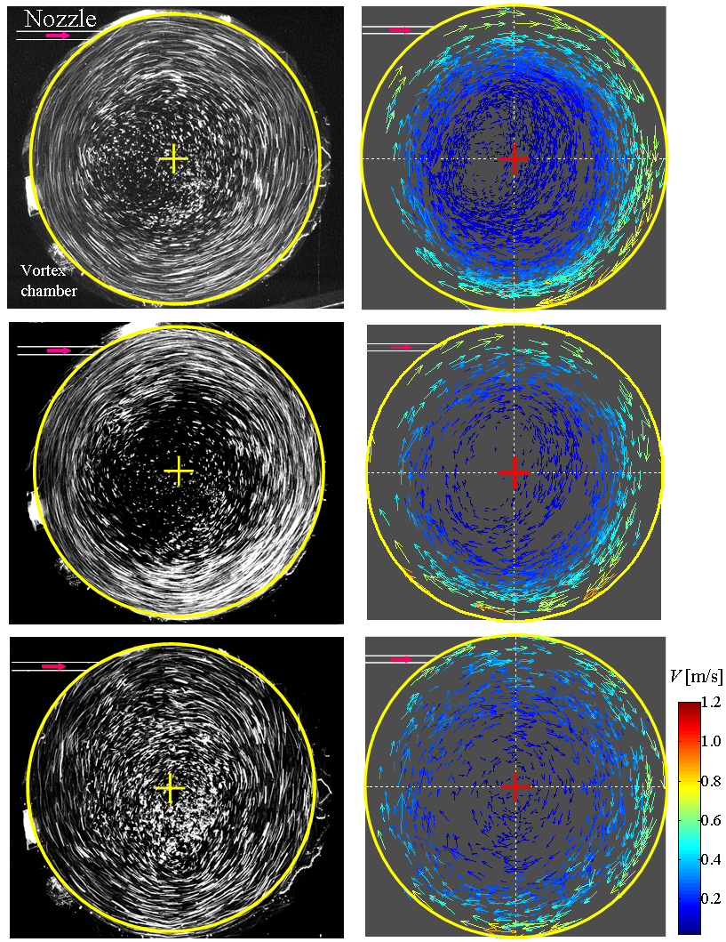

(a) δ/H = 0.011

(b) δ/H = 0.027

(c) δ/H = 0.091

Fig.4 Flow pattern and velocity distribution with PTV method for z/H=0.58

0.027ではベクトルの向きはいずれも渦室の接線方向とほぼ一致しているようすが見て取れるが，旋回流の中心位置は渦室中心よりも左寄りとなる傾向がある．また，90<θ<180 [deg.]の壁面付近で速度が高い場所が目立ち，同一半径位置でもθによって旋回速度が変化している．これに対して，δ/H =0.091では渦室中央付近で交差するベクトルが多く見られ，旋回流の中心が不明瞭である．動画による観察では，すべての隙間高さで旋回流の偏心が見られたが，δ/H =0.091の場合のみ渦室中心から偏心した旋回流中心が渦室中心軸の周りを時計回りに移動するようすが観察されており，旋回流がより不安定であることがわかった．〔δ/H =0.091の動画〕

PTVの結果からθ方向速度V_{θ}(=$\sqrt{V^{2}−V_{r^{2}}}$)を求め，渦室の半径位置ごとに平均した結果をFig.5に示す．δ/Hの値によらずV_{θ}は渦室外側に向かうほど急激に増加する．渦室壁面（r=36 [mm]）近傍では壁面との摩擦によりV_{θ}が減衰するようすが見られる．図中の実線は各δ/Hにおける近似曲線である．δ/H=0.011，0.027の場合には$V_{θ}={\text{Ae}}^{B⋅r}$（A，Bは定数）の指数関数で表すことができ，両者は一致している．δ/H=0.091の場合にはr=15[mm]を境に外側と内側で速度分布の傾向が異なるため，それぞれのrの範囲において上記の指数関数で近似した．いずれの隙間高さにおいても指数関数で近似でき，ノズルから噴出した流体が渦室外周付近を旋回するときに，流体粘性により渦室中央部の流体を加速させていると考えられる．δ/H=0.011, 0.027の場合には，速度分布形状は一致することから，隙間高さがある程度小さい場合には旋回流の状態は隙間高さに依存しないことがわかる．一方，δ/H=0.091での速度分布はδ/H =0.011, 0.027のものと異なる．隙間高さが広いδ/H=0.091では，12< r <19[mm]でV_{θ}が大きな値をとる．反対に25< r [mm]ではV_{θ}は小さい．Fig.4に示したとおり，δ/H=0.091では渦室中心から常に偏心して渦室内を移動する旋回流が形成される．この場合，旋回流中央部のV_{θ}の低速領域が渦室外周寄りとなり，旋回流外周部のV_{θ}の高速領域は渦

Fig.5 Tangential velocity change due to the gap thickness

Fig.6 Variation of tangential velocity distribution in the vortex cup
室中央部寄りとなる．そのため，Fig.5においてV_{θ}の分布傾向に違いが生じたと考えられる．
旋回流の分布状態を評価するために，渦室内の三つの高さ位置（z/H=0, 0.29, 0.58）でr-θ断面内の速度分布をPTVで計測し，Fig.5と同様に整理した．Fig.6に結果を示す．各々の隙間高さにおいて，渦室壁面の影響を受けて速度が減衰するr>32[mm]の領域を除いて，指数関数状の速度分布が得られた．δ/H =0.027の場合，25<r<32[mm]で高さ位置によりV_{θ}の値に違いが見られ，V_{θ}はz/H=0.29，0.58，0の順に低くなる傾向がある．これは渦室上端の円板（ワーク）および渦室底面での流体摩擦が関係していると考えられる．z/H=0.29の高さでは旋回流は渦室の底面および円板から離れた位置にあり，固体壁との摩擦は渦室側面によるものが主である．z/H=0.58では円板が近く，z/H=0については底面との距離が非常に近いため，速度減衰がより顕著となる．これらの傾向はδ/H =0.091でも同様である．δ/H =0.091の場合，z/H=0.58の15<r<28[mm]において速度勾配が緩くなる傾向が見られる．
好適な隙間高さであるδ/H =0.027について，Fig.6と同じ高さ位置における旋回流のフローパターンをFig.7に示す．図中の赤色の丸印は，動画での観察も踏まえた目視での判断による旋回流の中心である．渦室下部となるz/H=0では，旋回流の中心は渦室中心軸の右側に位置する．z/H=0.29では渦室中心軸とほぼ一致し，z/H=0.58では中心軸の左側に位置する．つまり，旋回流の回転軸は渦室の中心軸に対して傾いている．この回転軸の傾きは時間が経過してもほぼ安定しており，δ/H =0.091で見られた旋回流中心の不安定な挙動は観察されなかった．均一な吸引力を得るには旋回流の中心軸がカップの中心と一致する流れが望ましく，その改善が今後の課題の一つである．

3.2. 圧力分布と吸引力
Fig.5の渦室内の速度分布測定結果をもとに圧力分布と吸引力を評価した．圧力分布の算出にあたり，カップの流れ場をFig.8に示す二種類に分けた．一つはこれまで注目してきた渦室内の旋回流であり，もう一つはワークとカップの間を通過

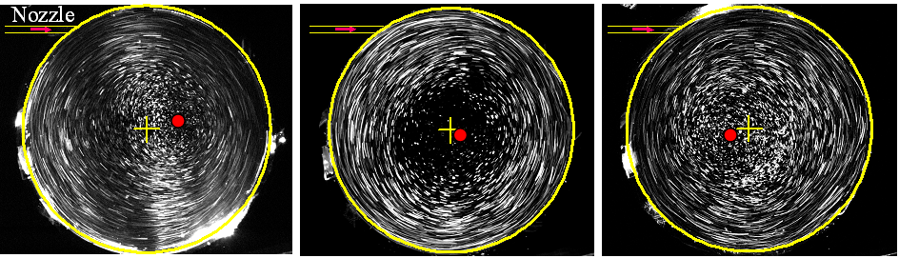
Fig.7 Eccentric rotation of the swirling flow forδ/H=0.027
(a) z/H=0
(b) z/H=0.29
(c) z/H=0.58

する隙間流れである．隙間部の圧力分布については，黎らによる方法⁽⁴⁾を参考にし， (1) 式から求めた．
$\frac{\text{dp}}{\text{dr}}=\frac{G^{2}}{4π^{2}{\text{ρδ}}^{2}r^{3}}−\frac{6μ G}{{\text{πρδ}}^{3}r}$ …………（１）
渦室内部については，旋回流による遠心力と半径方向の圧力勾配のつりあいから (2) 式のように書くことができる．境界条件に (1) 式で求めた隙間入口部の圧力値を用いてpのr方向分布を求めた．
$\frac{\text{dp}}{\text{dr}}=ρ\frac{V_{θ^{2}}}{r}$ …………（２）
(1)，(2) 式から求めた渦室内の圧力分布をFig.9に示す．いずれの隙間高さでも渦室内は負圧が発生している．負圧の分布は渦室中央部で平坦であり，隙間入口に向かうにつれて急激に上昇する．δ/H=0.027の場合に渦室中央部での圧力が最低であり，p≈-800[Pa]である．圧力の分布形状がδ/H=0.011と0.027とで一致しているが，δ/H=0.011では隙間部入り口での正圧により，圧力分布が上方へ移動している．一方，δ/H=0.091の場合には渦室内の圧力がδ/H=0.011, 0.027の場合よりも高く，旋回流による負圧の発生効果が低いことがわかる．これはFig.5に示したように，渦室外周部でV_{θ}が低いことによる．したがって，これらの隙間条件ではδ/H=0.027が好適な隙間高さであるといえる．
Fig.9の圧力分布を積分し，吸引力Fを算出した．結果をTable 1に示す．いずれの隙間高さにおいても吸引力が生じており，δ/H =0.027の場合に吸引力が最大となった．安定した旋回流が見られたδ/H=0.011ではFの値が小さい．これは隙間部での圧力上昇の影響である．δ/H=0.091の場合もFの値は小さい．以上の結果より，吸引力の向上には隙間部での圧力上昇を抑えることと，旋回流速を増加することが重要であることがわかった．なお，ここでの算出結果は既報⁽⁵⁾での圧力分布測定結果と良好な一致を示しており，その妥当性を確認した．

Fig.8 Two flow patterns

Fig.9 Pressure distribution in the vortex cup

Table 1 Sucking force change due to the gap thickness

４．結 論
ボルテックス・カップについて渦室内に発生する旋回流の挙動に着目し，流れ場の観察とPTVによる速度測定を実施
し，圧力分布の算出および流れ場との関係について評価した．得られた結果は以下のとおりである．
・ワークとカップとの隙間高さがδ/H=0.091の場合には，旋回流の中心が渦室中心に対して偏心しながら移動する現象が観察され，この旋回流の不安定な移動により，旋回流速が低下し，吸引力の減少を招くことが示唆された．隙間高さがδ/H=0.027以下の場合には，渦室内部の旋回流速の分布は変化しない．ただし，隙間高さが過小であると，隙間部での圧力損失が大きく反発力が発生するため，隙間高さについては最適値があることが確認された．また，隙間高さが小さい場合には旋回流の速度分布が指数関数で近似できることがわかった．
・現在のカップ形状では，好適な隙間高さにおいても旋回流の中心位置が渦室の高さ方向でずれていることがわかった．

今後の研究では，旋回流の挙動とワークに作用する圧力との関係を動的に評価するとともに，カップ内部の三次元流動状態を明らかにし，カップ仕様の最適化を目指す．
[参考文献]
- S. Davis, J. O. Gray, Darwin G. Caldwell: An end effector based on the Bernoulli principle for handling sliced fruit and vegetables, Robotics and Computer-Integrated Manufacturing, 24-2, 249/257 (2008)
- Waltham C., Bendall S., Kotlicki A.: Bernoulli levitation, Am J Phys, 71-2, 176/179(2003)
- ㈱ハーモテック http://www.harmotec.com/ (2008)
- 黎シン, 徳永英幸, 蔡茂林, 舩木達也, 川嶋健嗣, 香川利春: 旋回流を用いた非接触搬送系に関する研究(第１報 ボルテックス・チャックの基礎特性), 日本フルードパワーシステム学会論文集, 38-1, 1/6(2007)
- 香川利春, 黎しん: 旋回流を用いた非接触搬送装置, フルードパワーシステム, 39-2, 70/73(2008)
- X. Li, K. Kawashima, T. Kagawa: Dynamic Modeling of Vortex Levitation, 7th International Asia Simulation Conference 2008 (ICSC'2008), CD-ROM(2008)

〔 著 者 紹 介 〕

飯尾 昭一郎 (正会員)
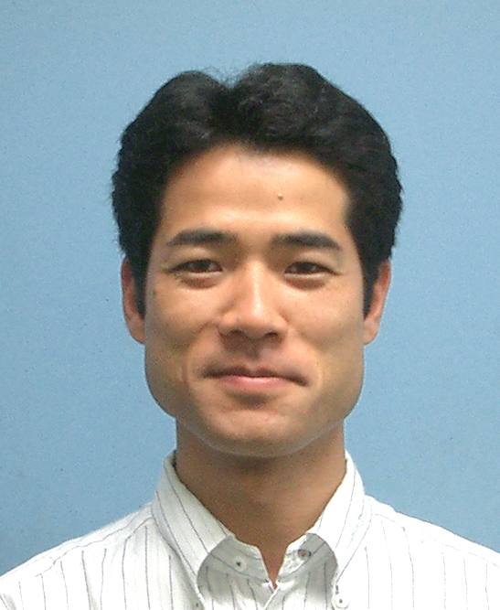
2004年宮崎大学大学院工学研究科博士後期課程システム工学専攻修了．博士（工学）．同年信州大学工学部環境機能工学科助手，2007年同助教，現在に至る．流体計測，噴流制御，ナノ水力発電に関する研究などに従事．日本フルードパワーシステム学会，ターボ機械協会，可視化情報学会，日本機械学会の会員

梅鉢 茉紗子
2008年信州大学工学部環境機能工学科卒業．同年信州大学大学院進学.非接触搬送装置の性能評価，構造の最適化に関する研究に従事．

黎 しん

2003年中国浙江大学機械電子工程卒業．2007年東京工業大学大学院総合理工研究科メカノマイクロ工学専攻修士課程修了．同年同大学同専攻博士課程入学，現在に至る．空気圧非接触搬送装置に関する研究に従事．日本フルードパワーシステム学会の学生会員.

香川 利春 (正会員)

1974年東京工業大学制御工学科卒業．同年北辰電機製作所入社，1976年東京工業大学工学部制御システム工学科助手，同講師，同助教授を経て，現在同大学精密工学研究所教授．流体制御システム，流体計測，生体計測に関する研究に従事(工学博士)．計測自動制御学会評議員，日本フルードパワーシステム学会副会長，日本機械学会などの会員．
池田 敏彦
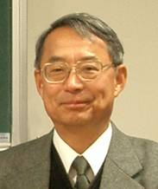
1969年信州大学工学部機械工学科卒業，1971年信州大学大学院工学研究科修士課程修了，同年信州大学工学部機械工学科助手，同助教授を経て，現在同大学工学部環境機能工学科教授．噴流の流れ特性，環境融和型小型水車の開発，流れの可視化計測，流体制御に関する研究に従事（工学博士）．日本機械学会，可視化情報学会，ターボ機械協会，日本流体力学会などの会員．

